目录
一 修改器的基本操作 1
1 主要功能介绍 1
2 武将的基础修改 5
3 数据的导入导出功能 6
4 武将模型修改和头像替换 8
二 常见问题汇总 12
1 用修改器打开ROM报错的原因及解决方法 12
2 第二次读取ROM时发现文字显示错乱如何解决 12
3 字库替换 13
4 关于文字显示错位或不识别问题 15
5 关于秘法书的使用者问题 15
6 关于黄忠消失的问题 16
7 关于地图上多出个刘琦的问题 16
8 关于神秘将军、日本山剧情卡死的问题 17
9 关于老版本头像导入偏色问题 17
10关于配置文件修改问题 20

目录界面按住CTRL+鼠标左键可以跳转到想看的问题，请先阅读红色部分

一 修改器的基本操作

1 主要功能介绍
在介绍功能之前我们先聊聊ROM，因为有人问过它是什么东西，这个其实没啥好解释的，大家可以参看百度百科给出的明确定义：ROM 是 ROM image（只读内存镜像）的简称。这个东东不需要深入理解，我们只需要知道我们现在在玩的《吞食天地NTS2R》就是ROM的一种就可以了，而我们的修改器，其实就是强制改变这种只读ROM的工具。
言归正传，我们接下来看下修改器的功能分布
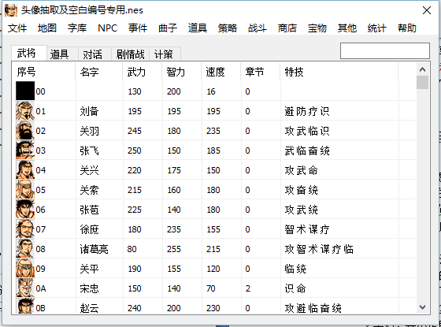
打开ROM时，修改器会自动提问是否为NTS2R版本，这个版本主要决定了读取武将头像的位置以及字库等等基本元素，而我们的修改器最初就是针对NTS2R版本开发的，所以不建议修改未知版本游戏并且提出无法使用等问题！！

（1）修改器顶部为基本功能区，此区域需要注意的两个选项是字库和道具
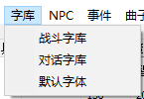
首先，字库分为两部分，对话字库（对应武将界面的名字1，游戏中涉及到的所有对话、计策、道具等都是提取此字库字符）和战斗字库（对应武将界面的名字2，只 用于显示战斗画面和武将属性界面的武将名），需要修改对话内容及武将名字时建议先查看对应字库内是否有该文字，如果没有，建议先添加字模再修改武将，另外，默认字体的修改可以让你修改后的文字和其他未修改的文字保持统一样式，建议替换为WINDOWS字库的宋体（16号）和微软雅黑（20号）；然后我们再来看下道具，道具界面需要注意的是“附加”选项。
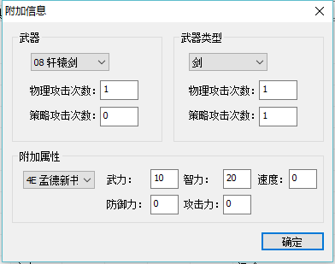
其实分为三部分，即武器的攻击次数修改、武器的种类修改及拓展和道具的属性修改，只不过将这三部分整合在一起并使用了同一个确定按钮而已，所以请不要指望把武器直接附着上孟德新书的效果。
这里我们需要强调一点，就是武器的攻击次数和策略攻击次数，默认其实是都为零的，这表示该武器实际上没有附加攻击的，只是根据武将的属性来进行攻击判断（所有武将默认攻击为1次，带有“攻”属性的武将攻击2次，也可以理解为武器默认为攻击次数为1，但是不和武将的攻击次数叠加），那么如果把武器的攻击次数变为1，攻击的时候就会是武将的攻击次数+武器的攻击次数。当然，这个算法是我自己理解的，如果有纰漏的地方，请自己去实践中修正

（2）接着我们来看下关于地图方面的知识，这也是使用修改器最想实现的功能。地图的修改分为两部分，地图布局修改和跳转点修改。
地图的修改，主要涉及到的名词有拓展、复制和粘贴。地图的拓展主要表现为当一个地图区域给出提示“此处地图是公共部分，请先拓展后再修改”时用到。
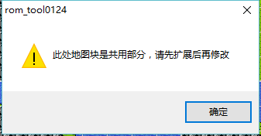
这时我们需要按住键盘的shift+鼠标左键，发现选中区域边框变为红色时，再按鼠标右键选择拓展即可
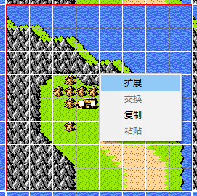
拓展后的区域即可正常进行编辑。
我们再来看下编辑的基本要素，复制和粘贴。当你发现地图界面的图元选项内容（打开地图后显示在有面的两个选项框，有明显的AB标示）不太好找或者根本没有你需要的图元时，即可使用复制粘贴功能来重塑地图。Ctrl+鼠标左键即为复制，放开ctrl在点鼠标左键即为粘贴，具体操作请自行试验，同时，地图修改界面的帮助有明确的使用说明

（3）NPC的修改
NPC的修改主要要注意的是某个区域NPC数量过多会导致所有人物形象错乱，而且需要注意的是武将NPC比普通NPC占位要大，所以在添加NPC的时候要注意不宜过多。

（4）战斗功能修改
这里的修改项目比较多，建议初学者暂时不要进行尝试，需要特殊注意的地方就是战斗选项下面的其他，涉及到一个遇敌野怪武将概率的选项，下面会有四个档次遇怪几率分别为100%、75%、50%、25%
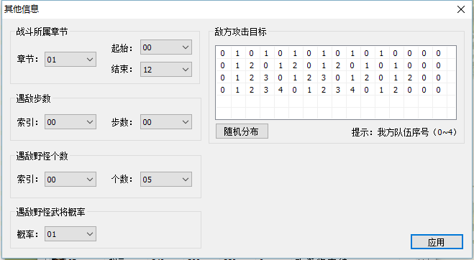

2 武将的基础修改
武将的基础修改包括武将头像、模型、三维、攻击次数、出现章节、武器类型、军师计策、状态、擅长地形和特技。
首先看下头像和模型。头像和模型的导入是通过两组导入导出按钮来控制的，头像的修改还可以通过修改头像编号来完成。比如刘备，他的默认头像编号为0-5，要注意的是在这组编号的下方还有一组编号一般为00-09，这说明在0-5这组图片下一共存放了9张头像，比如，这组头像的01编号为貂蝉。这样，如果你的游戏中某个人物需要出现2次以上，就可以通过修改头像编号来实现，而不用再导入一次头像
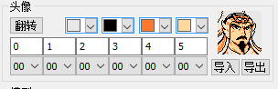
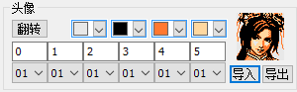
下面聊聊模型的导入，模型导入最常见的问题就是导入以后偏色。这是因为模型在导出时的颜色和你即将导入的颜色不在同一个色系，如下图，
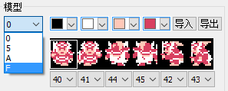
模型主要分为四个色系，最后一个F色系在使用计策或被计策命中时会产生变色，需注意。模型在导入偏色以后需要查看模型的颜色和你导入色系的四个颜色是否吻合，如果不吻合，那么是一定会偏色的！
接下来我们来研究下人物出现的章节。出现章节在原版ROM中提取到底信息为RANK-档次，也就是说只有这个人物符合了某一个档次的要求时才会出现，这就简介证明了如果低档次的武将为发生死亡事件，那他会一直存在。
接下来我们再了解下人物的攻击次数，默认的武将攻击标注的都为0，也就是攻击一次，修改成1以后则此人物共计2次，以此类推，计策的攻击原理相同。
接下来我们在看看武将的状态。武将状态分为站前状态和战后状态两种，站前主要表现在三种，即
01 将显示：此时武将为出现在地图上，不可见，但是通过事件来控制他变成80。典型的例子可参看徐州城的陈登（孙乾）和古城旁边的蔡阳！需要注意的是01编码的个数是固定值，而且游戏中这个属性的武将已经满额，如果你想让别的武将变为01，那么武将列表中排在最后的将显示属性会自动变为80
80 显示，可剧情战：这时武将会出现在既定坐标上，你可以跟他说话，或者进行剧情战
98 不出现，可剧情战，可野战：这个状态的武将不会显示在地图上，但是可以通过在野外触发与他的
战后状态可实现的包括五种，即
00 死亡：彻底消失，如有相关剧情触发，则有可能造成程序出错。这里需要注意的是襄阳战的孙尚香战后必须为死亡状态，不然会造成战役无限循环
01 将显示：未死亡，也不再地图上显示，基本上没用
80 将显示：一般用于许多剧情战连续的人物，比如曹操和吕布
90 出现，可进行野战，可捕捉：可以在野外遇到并有一定几率出现捕捉对话
98 不出现，可剧情战，可野战：这一项可以代替01 将显示使用
最后我们来看下特技。特技属于为这个人物附加某种属性来提高他的能力，具体的效果可参照踏雪提供的对照表（详见问题汇总）

原技能名 1.8以上技能名 技能作用
速 攻 攻击次数翻倍
勇 武 普通攻击1.5倍威力
智 智 计策攻击1.5倍威力
策 术 计策攻击次数翻倍
避 避 提高25%回避力
耐 防 受伤害降低25%
谋 谋 计策成功率上升
医 疗 恢复计策恢复量2倍

3 数据的导入导出功能
针对1.83版本的推出，修改器及时更新了数据导入导出功能，以便大家在之前修改的数据不至于前功尽弃。下面介绍具体操作方式（主要，此功能只能在NTS2R版本之间进行操作）
首先下载0221版本修改器，然后打开一个修改过的ROM，然后再次点击文件选项，选择要导出的数据（如下图）。能够导出的数据包括：武将属性、道具、对话、计策、地图、跳转坐标、NPC和计策流派。此处需要注意的是，武将的头像及模型暂时不能与武将数据整体到处，需要在武将界面单独导出，导入；另外，如果修改的地图上加入了自己设计的图元，那么，导入后此部分内容会无显示，需要将此部分重新设计。
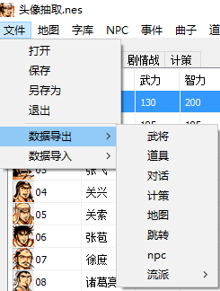
以导出武将为例，这里的导出暂时只能整体导出，导出时会要求键入一个自定义位置并自定义要保存的文件名（如下图）
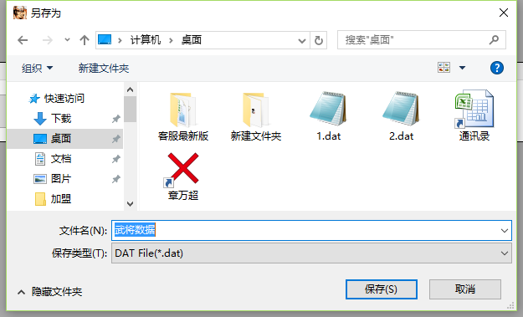
保存后，使用修改器打开要导入的ROM，选择要导入的dat文件，导入后系统会给出成功提示
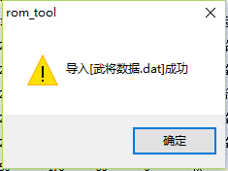

4 武将模型修改和头像替换
1 武将的模型
基础模型：正面行走2张，侧面行走2张和背面行走两张；
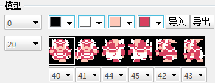
攻击模型：攻击准备图一张，攻击进行图一张（弓箭模型应为3张，但是由于修改器限制，第二帧无法读取和修改）；
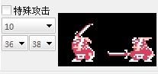
死亡图一张
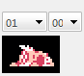
想要替换武将的模型，首先要判断此模型是在游戏中还是游戏外，如果是游戏中，可以通过直接修改模型编号来实现。
如刘备基础模型编号为20，攻击模型编号我10，死亡模型编号为01。而关羽的模型对应编号为21、11、02，只需通过修改这三组模型即可实现模型的更换；
如果要替换的模型不在游戏中，则需要用到导入功能。导入时需按顺序选中要导入的模型，然后依次导入。
如要在刘备的模型位置导入一个张角的模型，需要先用鼠标选中刘备的基础模型的第一张，选中后图的周围会给出明显的框选提示
这里证明40号模型被选中，选中后点击导入按钮，会弹出如下对话框（人物的基础模型大小为16X16像素，所以看起来很小）
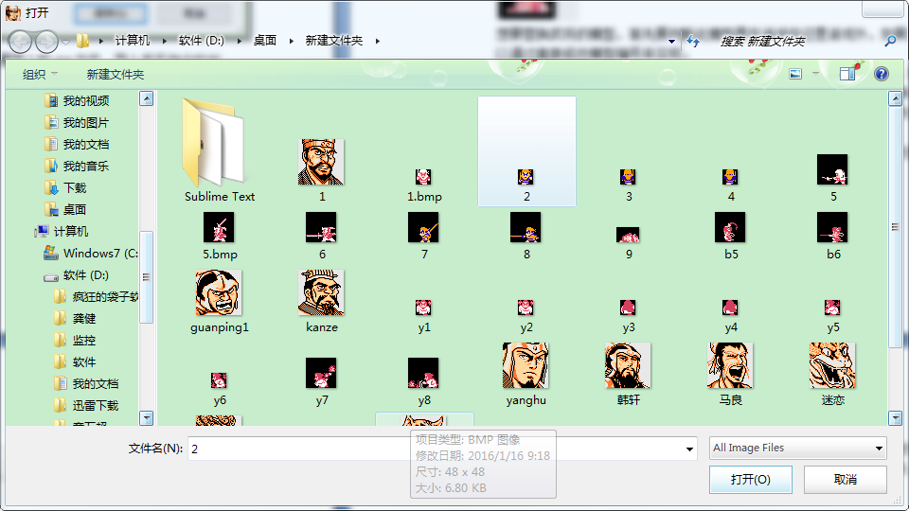
选中要导入的模型，点击打开，导入完成。
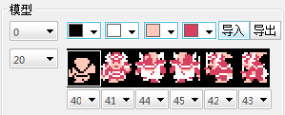
导入完成后你会发现，这个模型像坨屎一样！！根本不是我们想要的效果，原因很简单，游戏中每组模型都会有固定的色彩搭配，不管你导入的是16位真彩色还是32位真彩色还是24位位图，导入以后统统老老实实变成4色，所以在导入前一定要注意模型的颜色。
模型的配色分为0、5、A、F四种，每种有固定的四种配色，这四个配色是可以根据自己的需要进行修改的，但是需要注意的是，如果你修改了0色系的最后一个颜色，那么所有使用0色系的武将的对应色彩，就都会跟着改变。导入功能也是同理，只有待导入的色系颜色完全与游戏中模型的颜色一致，导入后才会正常。
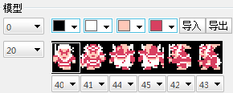
在我把这个模型的颜色修改成0色系以后再导入，就正常了。当然也可以通过调整游戏内的模型颜色实现导入，然后再根据颜色多导入导出几次就可以了
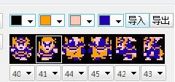

攻击模型导入的时候需要注意的是每种武器的模型编号都是不同的，导入后可能会有显示缺失或者完全错位的问题，这时可以尝试调整模型前面的编号进行调整，并且注意导入的模型尽量和原版模型武器保持一致即可

而死亡模型需要注意的是我画红圈的这个数字如果是08的，必须改成06，不解释
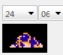

2 武将的头像
头像的修改最具代表性的就要数那个人见人爱的张鲁大大啦。
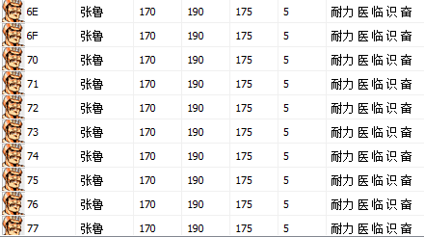
大家都知道，游戏中从6E到77全都是张鲁的武将形象，这些数据其实只有77号张鲁才在游戏中出现，其他的都是空白武将，但是在修改的时候你会发现，当你在任意一个张鲁的位置导入一个新头像后，所有的张鲁头像都会跟着改变。真是让人又爱又恨。下面我们就来研究下如何让这些张鲁的数据完全分离出来
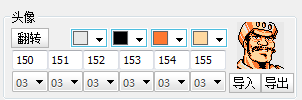
首先我们来看下头像的组成:
第一部分，五官（暂时可以这么理解，）依次为头发、眼睛、鼻子、胡子、嘴、下巴
第二部分是存储位置，每组五官会对应9组存储位置
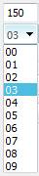
我们可以理解为张鲁使用的头像应该是150-155号五官的第三号存储位置，所以如果想修改成别的头像，只要替换这两组数字就可以了。下面给出部分空白头像的位置，以便大家修改和学习，如有新的发现欢迎补充和分享
00-05 4号位置 张鲁头像 可以替换
06-11 4号位置 张鲁头像 可以替换
24-29 4号位置 张鲁头像 可以替换
30-35 4号位置 张鲁头像 可以替换
36-41 4号位置 张鲁头像 可以替换
72-77 2号位置 黄忠，有两个头像 可以使用一个
72-77 5号位置 吞食2黄忠 根据喜好修改
144-149 3号位置 张鲁头像 可以替换
150-155 8号位置 忘记是啥了
156-161 3号位置 张鲁头像 可以替换
162-167 3号位置 张鲁头像 可以替换

最后我们来看下部分武将头部显示不全的问题
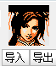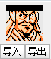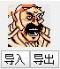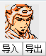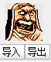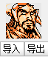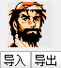
1D貂蝉、39李傕、55高沛、8D曹纯、A9张燕、C5吕常、E1郭奕、FD盗贼
这几个武将同属于0-5号五官序列，与刘备同组，具体出现错误的原因不清楚，但是可以通过重新导入头像的方法解决，即在刘备头像处将1-9号头像重新导入或直接导入即可（完整头像群里已共享，是在找不到的，就用别的头像替换或者直接找我要）。

二 常见问题汇总

1 用修改器打开ROM报错的原因及解决方法
一般情况下由于下载的修改器未整合CONFIG文件，所以直接使用时会出现如下图所示报错
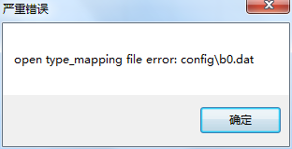
解决方法为在群共享同时下载CONFIG和修改器，然后将两个文件放在同一个目录下即可。注：修改器和CONFIG需要放在一起，而不是将修改器放到CONFIG下!
打开时出现“并行配置不正确”，是没有安装对应的VC/VC++运行库，安装即可。

2 第二次读取ROM时发现文字显示错乱如何解决
首先要明确两个问题，
第一是CONFIG的作用
Config其实就是修改器的配置文件，里面整合了游戏字库、常用字体以及其他配置项，其中游戏字库又分为两部分，即对话字库（以00.dat-bc.dat等文件名显示，集合所有游戏对话，并包括装备名称）和战斗字库（以name1.dat和name2.dat为名字显示，内容为游戏中战斗画面的武将名字和武将属性界面的武将名字）
第二是游戏字库的正确位置
在config文件夹下还有有许多其他文件夹，打开后会发现里面的内容和CONFIG下的文件基本是重复的（因为这里只有字库文件）。修改器读取的rom添加或修改过文字后，并不是自动修改config下的字库，而是会在其下建立一个以rom名字命名的新文件夹（如遇到重名则自动添加后缀，可根据生成事件判断，无用的可直接删除），并将修改的字库存入其中。
所以，当你将rom字库修改并保存后，关闭修改器再打开，可能会发现字库对应不上，这时只要将config文件夹下对应游戏名文件夹下的文件覆盖出来，重开修改器再读取ROM，即可解决！如果字库可以对应可无视此问题

3 字库替换
目前的修改器版本已经可以使用Windows字体替换原有字库，常用的宋体、黑体可以完全识别游戏中的字，批量替换后根据实际情况调整字体大小即可。
需要注意的是人工替换的字模书写格式是从左上角开始，所以导入以后可能会有些许偏差，比如“一”，导入以后比较靠上，如下图
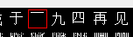
这种情况只需要将字模导出，修改后再导入即可。
下面介绍下简单修改字模的方法，以“一”为例
首先导出字模，双击字库中的文字，进入字模选单，
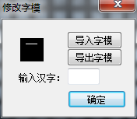
然选择导出字模，导到一个方便找到的位置，建议导出到桌面
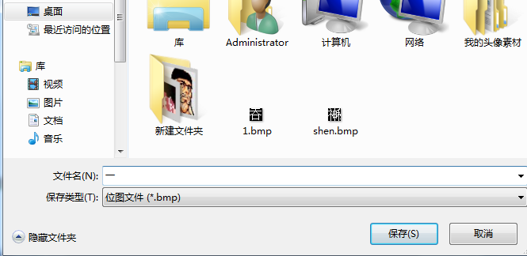
找到导出的字模图片，在上面点击右键选择编辑，进入windows画图
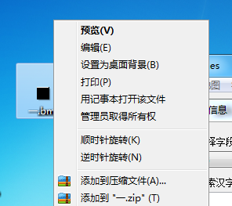
将字模放到到最大（按住ctrl，滑动鼠标滚轮，或者在画图右下角直接滑动缩放比例。本人用的系统为WIN7，可能和XP，略有不同，请自行解决），使用选择工具将字模选中然后调整到合适位置
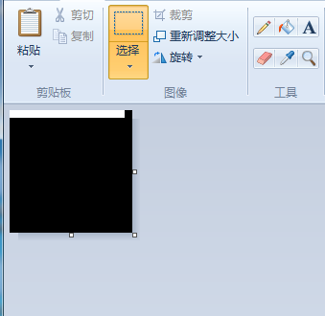
涂鸦工具
稍后用到

放大后的字模
选
择
工 具

选中字模并拖到合适位置
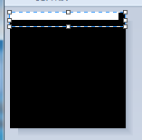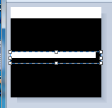
将上方白色重新涂改成黑色（使用吸管工具吸取颜色，使用画笔工具修改。同意适用于头像和模型的细节修改）
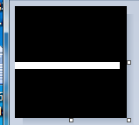

修改后保存，然后回到修改器中选择导入字模，找到改好的字母，导入即可，导入后效果如下图
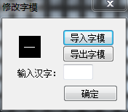

4 关于文字显示错位或不识别问题
在修改器中添加过多的文字，尤其是战斗字库加入特殊符号或英文字母，可能会导致修改器读取任何rom都会报错（图未抓到），这是只要将name.dat两个文件修复一下即可。修复方法是：用一些文本编辑器如Sunline Text之类的打开对应的DAT文件，看到排列不整齐的，修整齐了保存即可。
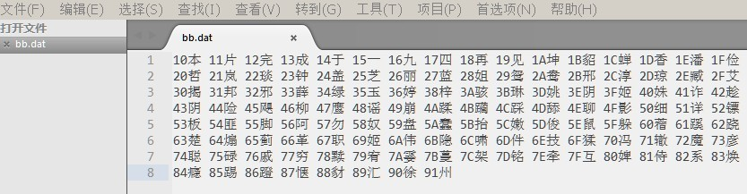

另外有个重要的事，第一次打开ROM时，编辑器会做一些“去重、重构索引”之类的事。所以即使没改过也会算作已经修改过。这时请先将“武将、计策、道具、对话、剧情战”这几个项的页面先都打开一遍，然后点保存。否则可能出现有些去重和重构索引了有些却没有，直接的问题就是有些地方就会出现卡剧情

5 关于秘法书的使用者问题
首先我们要明确一个问题，使用秘法书的，不是诸葛亮！而是你队伍里面的第四号武将。我们从头理一下就可以弄明白这个问题。
徐州城朱灵入队然后孙乾拿着他的所有道具入队，这说明这两个人物其实在队伍里占用的事同一个位置，然后当孔明入队以后，孙乾会变成NPC建设新野，说明孔明顶替了他的位置，成为4号人物，这样，到赤壁之战的时候，这个孔明就可以使用秘法书了。但是，如果在之前你的位置错乱了，比如你提前让孙乾离队， 那么你就判断不出来到底孔明加入的时候，占用的是几号武将的位置，也判断不出4号武将到底是谁，所以当孔明拿着秘法书触发赤壁之战的时候，你就会发现秘法书不好使了！
解决这个问题其实也很简单，通过记忆来确认4号武将是谁，首先这个武将最初是用剑的，其次他身上的道具应该你会有些印象。根据这两点先判断看能不能找出这个4号武将，如果无法判断，那么只能将所有武将都放到对首，使用一次秘法书来判断。但是前期关羽张飞赵云作为主力一般是不会被你替换出队的，还有一个鲁肃，是代替刘备作为一号武将出现的，这个人物其实也很判断，刘备用什么装备你不会一点印象没有，还有就是查看地图到底在谁的身上就能判断出到底谁是1号武将，当然，如果你的地图是孙乾拿着的，那就可以直接断定那地图的就是4号应该放秘法书的武将！如果还判断不出，那么继续往下看，剩下的就只有三个武将需要在对首释放秘法书了。在柴桑城码头使用SL大法，两分钟就可以判断出谁是应该放秘法书的人

这里可以再透露一个小秘密，如果你已经确定了谁可以释放秘法书，那么，其他人就可以全部离队了，这样的话，当赤壁剧情结束，你的队伍里会存在关张赵诸葛这几个强力武将，同时，编成所里也会有这几个人！如果没抓到强力的野将，那么双诸葛双赵云，会是你前期非常牛逼的必选武将

6 关于黄忠消失的问题
黄忠有两场剧情战役，其实使用的是两个武将，一个是46号黄忠参加的是长沙攻城战，另一个是6A号黄忠参加的是和二爷单挑的战役，如果你发现长沙战结束后黄忠不在家，说明长沙攻城战结束后，46号黄忠的状态变成了00，也就是死亡了，这时候只要找到他参与的33号战役，将战后状态改成80就可以了！

7 关于地图上多出个刘琦的问题
在NPC列表里会有个麹义，对话内容是0000，位置在姜维他老母所在的城市旁边，这个武将具体的存在意义就是在刘备第一次从新野出来时跑过来触发一段对话，告诉他刘表病危了。如果你动了他的位置，那么他就不会在这段剧情里出现了，但是有趣的是，这个NPC如果删除了，那么对话结束后，刘备那个二缺就会屁颠的沿着他的轨迹从队伍离开~如果你把它更换了位置，又会造成游戏开始时出徐州黑屏（这个问题有待验证，有人知道解决方法可以直接联系我们@拾音@迷恋C来更新此文档）。所以最好的办法就是利用事件控制这个NPC在荆州事件结束后死亡，但是绝对不更更改删除

8 关于神秘将军、日本山剧情卡死的问题
首先要确定的问题是关于战斗名字的，如果有些的战斗名字为空或者只有单字，那么在遇到这种名字的武将后，战斗开始百分比花屏，所以，请将这种武将的名字改成两个字或者三个字，当然，如果你输入的名字超出三个字，游戏也是无法识别的。如果非你要使用两个字，那么请在单字名字后再导入一个黑色字模。
下面介绍下导入黑色字模的方法，首先找到一个空白的字，也就是只有黑色背景的字模然后将这个字模导出，导出的样子应该是这样的
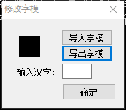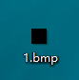
然后在战斗字库中写入一个不会被使用的字，比如“训”字
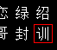
然后双击这个字，导入刚才的空白字模，然后把这个字写在你想只显示一个字的那个武将的战斗名字里即可

9 关于老版本头像导入偏色问题
这个问题产生的具体原因虽然没有深究，但是解决方法却专门研究过，首先给出花花（中川夏纪）的解决方法，如下图
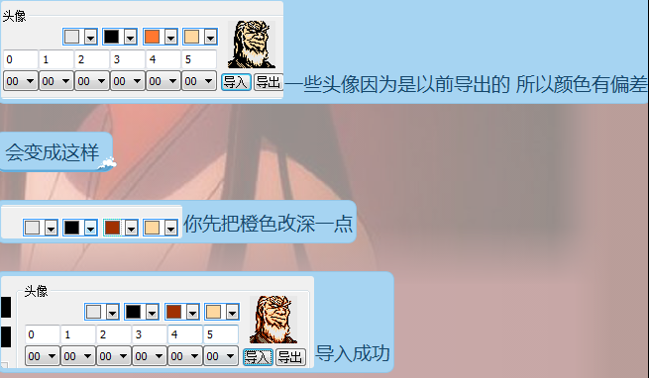
下面说下另一种方法：
首先，导入变色他头像也是分两种情况的，这个跟导出时间相关，大概分为10月份之前导出的和12月份之前导出的
10月份之前导入的头像可以直接通过另存为BMP-256色的方式来解决，显著特征是另存为以后头像的颜色会变暗，但是导入游戏后是正常的。
下面我们先开看下正常导出的头像和问题头像的区别

自行观看会发现，第一张图片的脸部颜色要比第二张亮一些，所以第二张导入以后有用色彩的改变，会产生无法匹配的变色
在问题图像上点右键选择编辑
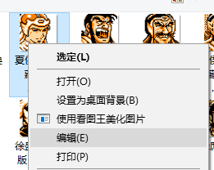
然后图片会自动被画图软件打开，直接选择另存为-BMP格式-256色，然后再导入即可
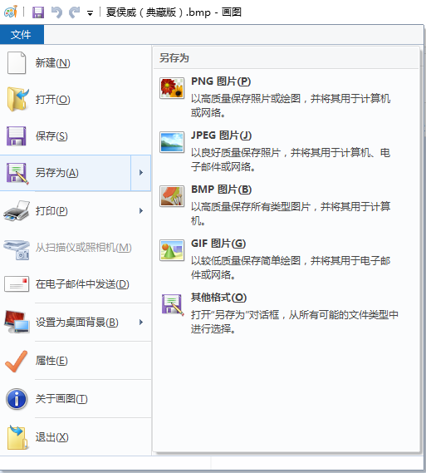
点击以后将色彩模式改成256色然后导入即可
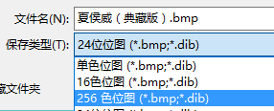
保存完的图像色彩会变得更加黯淡，如图，但是导入后的效果是可以接受的


另外一种问题是修改器12月份更新后，上述方法导入的头像仍然变色，这时需要将已经转换成256色的图片再进行一次另存为，转换成JPEG格式，然后导入。
.bmp 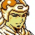.jpeg
但是这里需要注意的是，头像导入以后可能会有部分位置存在颜色读取错误，如下图，
此图片导入以后我们会发现头盔部分的颜色是错误的，
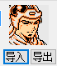
这时需要将图片在导出一次，用画图进行再次编辑，根据原图颜色将头盔的黑色部分手动修改成橘黄色即可，这里需要用到修改字模时讲到的功能，就是吸管和铅笔
首先将图片放大，然后使用吸管吸取红色，用画笔直接将途中标识的黑色部分改成红色即可，当然，如果你不是一个像我一样的强迫症，可以省去所有这些步骤，按照花花的方法直接导入即可
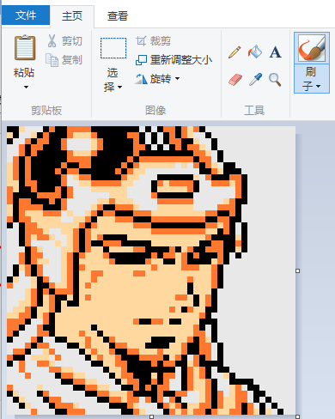

10关于配置文件修改问题
1月17日更新的修改器加入了自动修改修改器文件配置功能，主要涉及到的选项有地图部门和武将技部门，下面先让我们来看下武将技更新情况及他们的具体功能

原技能名 1.8以上技能名 技能作用
速 攻 攻击次数翻倍
勇 武 普通攻击1.5倍威力
智 智 计策攻击1.5倍威力
策 术 计策攻击次数翻倍
避 避 提高25%回避力
耐 防 受伤害降低25%
谋 谋 计策成功率上升
医 疗 恢复计策恢复量2倍
临 临 降低对方城防
识 识 所有地形为得意地形
觉 奋 普通攻击必奋战
奋 统 兵力下降时攻击力不减
命 命 命中率提升（对手若无“避”则不会攻击失败）

然后我们会发现修改器里面显示的技能名和游戏里看到的不一样，主要的原因就是因为配置文件未更新所致，这个问题会在后期版本中逐渐完善，但是在此之前，可以由玩家自己来进行修改
下面我们说下修改的具体过程，首先需要用到的工具为Sublime Text（由踏雪提供）
，安装以后打开config下的配置文件trick_name.dat（下载0117测试版自带此文件），直接将技能名称替换成更新后的文字，然选择文件-保存编码-UTF-8，然后保存即可
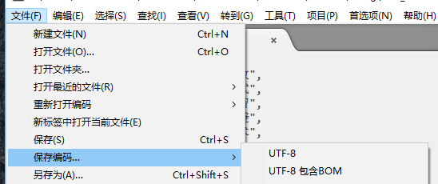
这里给出的只是临时解决方法，在后面的版本中会；陆续将此功能集成到修改器中，就不需要再手动处理了

